**OBRAZAC 1**

DOO ”Lokalni putevi“ Pljevlja

Broj iz evidencije postupaka javnih nabavki: LP 05/23

Redni broj iz Plana javnih nabavki: 1

Pljevlja, 19.03.2024. godine

Na osnovu člana 53 stav 3 Zakona o javnim nabavkama („Službeni list CG“, br. 074/19 , 3/23 i 11/23) DOO ”Lokalni putevi“ Pljevlja objavljuje

**TENDERSKU DOKUMENTACIJU**

**ZA OTVORENI POSTUPAK JAVNE NABAVKE**

Nabavka goriva

Predmet nabavke se nabavlja:

⌧ kao cjelina

🞎 po partijama

1. **POZIV ZA NADMETANJE**[1]

1. Podaci o naručiocu;
2. Podaci o postupku i predmetu javne nabavke:
   1. Vrsta postupka,
   2. Predmet javne nabavke (vrsta predmeta, naziv i opis predmeta),
   3. Procijenjena vrijednost predmeta nabavke[2],
   4. Način nabavke:

* Cjelina, po partijama,
* Zajednička nabavka,
* Centralizovana nabavka,
  1. Posebni oblik nabavke:
* Okvirni sporazum,
* Dinamički sistem nabavki,
* Elektronska aukcija,
* Elektronski katalog,
  1. Uslovi za učešće u postupku javne nabavke i posebni osnovi za isključenje,
  2. Kriterijum za izbor najpovoljnije ponude,
  3. Način, mjesto i vrijeme podnošenja ponuda i otvaranja ponuda,
  4. Rok za donošenje odluke o izboru,
  5. Rok važenja ponude,
  6. Garancija ponude

1. **TEHNIČKA SPECIFIKACIJA PREDMETA JAVNE NABAVKE**[3]
2. Naziv i opis predmeta nabavke u cjelini, po partijama i stavkama sa bitnim karakteristikama
3. Zahtjevi u pogledu načina izvršavanja predmeta nabavke koji su od značaja za sačinjavanje ponude i izvršenje ugovora
4. **DODATNE INFORMACIJE O PREDMETU I POSTUPKU NABAVKE**[4]

**Procijenjena vrijednost predmenta nabavke:[5]**

🞎 **Procijenjena vrijednost predmeta nabavke bez zaključivanja okvirnog sporazuma**:

🗹 kao cjeline je 240.000,00 €;

**PONUDA SA VARIJANTAMA**

Mogućnost podnošenja ponude sa varijantama

⌧Varijante ponude nijesu dozvoljene i neće biti razmatrane

🞎 Varijante ponude su dozvoljene.

**REZERVISANA NABAVKA**

🞎 Da

⌧Ne

Vrsta i uslovi rezervisane nabavke:__________________________ .

1. **NAČIN UTVRĐIVANJA EKVIVALENTNOSTI**

Način utvrđivanja ekvivalentnosti:______________________________________

1. **OSNOVI ZA OBAVEZNO ISKLJUČENJE IZ POSTUPKA JAVNE NABAVKE**

Privredni subjekat će se isključiti iz postupka javne nabavke, ako:

1. je vršio neprimjeren uticaj u smislu člana 38 stav 2 tačka 1 ovog zakona;
2. postoji sukob interesa iz člana 41 stav 1 tačka 2 ili člana 42 ovog zakona;
3. ne ispunjava uslov iz člana 99 ovog zakona;
4. ne ispunjava uslov iz čl. 102, 104 ili 106 ovog zakona predviđen tenderskom dokumentacijom;
5. nije dostavio izjavu privrednog subjekta ili dostavljena izjava ne sadrži informacije i podatke tražene tenderskom dokumentacijom ili je nepravilno sačinjena;
6. postoji razlog na osnovu kojeg se smatra da je odustao od prijave, odnosno ponude, a koji je propisan članom 120 stav 15 ovog zakona;
7. nije dostavio garanciju ponude ili nije dostavio garanciju ponude na način predviđen tenderskom dokumentacijom u skladu sa članom 122 st. 2, 3 ili 4 ovog zakona ili je dostavio garanciju ponude na manji iznos od traženog ili je ta garancija neispravna; i/ili
8. postoji drugi razlog propisan ovim zakonom.

Naručilac će prilikom provjere izjave privrednog subjekta provjeravati obavezne uslove i uslove za obavljanje djelatnosti ponuđača.

1. **SREDSTVA FINANSIJSKOG OBEZBJEĐENJA UGOVORA O JAVNOJ NABAVCI**

Ponuđač čija ponuda bude izabrana kao najpovoljnija je dužan da uz potpisan ugovor o javnoj nabavci dostavi naručiocu:

⌧garanciju za dobro izvršenje ugovora ako su potpisnici dužni da ga izvršavaju[6], za slučaj povrede ugovorenih obaveza u iznosu od 5 % od vrijednosti ugovora [7]

1. **METODOLOGIJA VREDNOVANJA PONUDA**

Naručilac će u postupku javne nabavki izabrati ekonomski najpovoljniju ponudu, primjenom pristupa isplativosti, po osnovu kriterijuma[8]:

🞎 cijena,

⌧ odnos cijene i kvaliteta

🞎 trošak životnog ciklusa.

*Naručilac se opredijelio za vrednovanje ponuda po kriterijumu odnos cijene i kvaliteta , a shodno Pravilniku o metodologiji načina vrednovanja ponuda u postupku javne nabavke,vrednovanje će se vršiti na osnovu sljedećih parametara:*

*1. Parametar: Cijena (C) ..................maksimalan broj bodova 90*

*2. Parametar: Kvalitet (K) ...............maksimalan broj bodova 10*

*Ukupan broj bodova = broj bodova za ponuđenu cijenu (C) + broj bodova za kvalitet (K)*

*1. Parametar cijena (C) vrednovaće se na sljedeći način: max 90 bodova za izbor najpovoljnije ponude primjenom parametra najniža ponuđena cijena, kao osnova za vrednovanje uzimaju se ponudjene cijene, date od strane ponuđača čije su ponude ispravne. Maksimalan broj bodova, po ovom parametru dodjeljuje se ponuđaču koji je ponudio najnižu cijenu, dok se bodovi ostalim ponudama, po ovom parametru, dodijeljuju proporcionalno, u odnosu na najniže ponuđenu cijenu po formuli:*

*Broj bodova(C)= (najniža ponudjena cijena bez PDV / ponuđena cijena bez PDV) ×90*

*2. parametar kvalitet (K) – naručilac je u cilju vrednovanja odredio da se za parametar kvaliteta uvede princip vrednovanja ponuđača na osnovu tehničke i tehnološke prednosti (broj benzinskih stanica koje ponuđač ima na teritoriji Crne Gore).*

*Maksimalan broj bodova po ovom potkriterijumu je 10.*

*Ponuđeni kvalitet će se bodovati po sljedećoj formuli:*

*K= (Kp/Kmax) x 10*

*gdje je:*

*K – broj bodova za ponuđeni kvalitet*

*Kp – ponuđeni broj stanica*

*Kmax – najveći ponuđeni broj stanica*

***U cilju dostavljanja uporedivih ponuda, ponuđač je dužan, kao sastavni dio ponude, priloži listu benzinskih pumpi koje ponuđač ima na teritoriji Crne Gore, koja mora biti svojeručno potpisana o strane ovlašćenog lica ponuđača i ovjerena pečatom ponuđača.***

🞎 Vrednovanje ponuda sa varijantama:

Ukoliko je tenderskom dokumentacijom predvidjena mogućnost ponude sa varijantama, metodologija vrednovanja ponuda mora da obezbijedi primjenu predvidjenog kriterijuma vrednovanja na sve predviđene varijante ponude na način[9]:___________________

1. **JEZIK PONUDE**

Ponuda se sačinjava na:

⌧ crnogorski jezik i drugi jezik koji je u službenoj upotrebi u Crnoj Gori, u skladu sa Ustavom i zakonom

🞎 ___(jezik)___ jezik za ponudu u cjelini

🞎 ___(jezik)___ jezik za dio ponude koji se odnosi na:

* ____________________________________
* ____________________________________

(*na linijama upisati koji djelovi ponude*)

1. **NAČIN, MJESTO I VRIJEME PODNOŠENJA PONUDA I OTVARANJA PONUDA**

Ponude se podnose preko ESJN-a zaključno sa danom 18.04.2024. godine do 09:00 sati.

Otvaranje ponuda održaće se dana 18.04.2024. godine u 09:00 sati.

Ako ponuđač ne može da garanciju ponude podnese u elektronskom obliku, dužan je da putem ESJN dostavi kopiju garancije ponude, a da original garancije ponude dostavi, odnosno uruči naručiocu neposredno ili putem pošte, preporučenom pošiljkom najkasnije prije isteka roka za podnošenje ponuda.

🗹 Dio ponude koje se ne dostavlja preko ESJN-a, a odnosi se na garanciju ponude dostavlja se:

* neposrednom predajom na arhivi naručioca na adresi DOO ”Lokalni putevi“ Pljevlja, Ul. Mila Peruničića b.b.
* preporučenom pošiljkom sa povratnicom na adresi DOO ”Lokalni putevi“ Pljevlja, Ul. Mila Peruničića b.b.
* radnim danima od 07 do 15 sati, zaključno sa danom 18.04.2024. godine do 09:00 sati.

Napomena:

-U ovom slučaju, original garancije ponude u pisanom obliku se dostavlja u koverti, na kojoj se navodi: naziv i sjedište naručioca, broj tenderske dokumentacije za koju se podnosi garancija, naziv, sjedište i adresa ponuđača i naznaka "garancija ponude" i "ne otvaraj prije roka za otvaranje ponuda".

-U slučaju produženja roka za podnošenje ponuda putem CEJN-a, produžava se i rok za podnošenje garancije ponude za isti vremenski period koliko i rok za podnošenje ponuda.

1. **USLOVI ZA AKTIVIRANJE GARANCIJE PONUDE**[10]

Garancija ponude će se aktivirati ako ponuđač:

1) odustane od ponude u roku važenja ponude i/ili

2) odbije da zaključi ugovor o javnoj nabavci ili okvirni sporazum.

1. **TAJNOST PODATAKA**

Tenderska dokumentacija sadrži tajne podatke

⌧ ne

🞎 da

Dio tenderske dokumentacije koji se odnosi na __________________________ sadrži tajne podatke i isti se može preuzeti od službenika za javne nabavke naručioca od strane lica koje podnese pisano punomoćje ovlašćenog lica zainteresovanog lica da može u ime zainteresovanog lica preuzeti taj dio tenderske dokumentacije i izjavu ovlašćenog lica zainteresovanog lica da će preuzeti dio tenderske dokumentacije biti čuvan i štićen u skladu sa Zakonom o tajnosti podataka.

1. **UPUTSTVO ZA SAČINJAVANJE PONUDE**

Ponude se sačinjava u ESJN u skladu sa tenderskom dokumentacijom i važećim Pravilnikom o sadržaju ponude i uputstvu za sačinjavanje i podnošenje ponude.

Ispunjenost uslova za učešće u postupku javne nabavke dokazuje se izjavom privrednog subjekta, koja se sačinjava na obrascu datom u Pravilniku o obrascu izjave privrednog subjekta.

Ponuđač je dužan da tačno, potpuno, pravilno i nedvosmisleno popuni Izjavu privrednog subjekta u skladu sa zahtjevima iz tenderske dokumentacije.

1. **NAČIN ZAKLJUČIVANJA I IZMJENE UGOVORA O JAVNOJ NABAVCI**

Naručilac zaključuje ugovor o javnoj nabavci u pisanom ili elektronskom obliku sa ponuđačem čija je ponuda izabrana kao najpovoljnija, nakon izvršnosti odluke o izboru najpovoljnije ponude.

Ugovor o javnoj nabavci mora da bude u skladu sa uslovima utvrđenim tenderskom dokumentacijom, izabranom ponudom i odlukom o izboru najpovoljnije ponude, osim u pogledu iskazivanja PDV-a.

Ugovor između naručioca i ponuđača čija je ponuda izabrana kao najpovoljnija, pored uslova koji su propisani ovom tenderskom dokumentacijom, će sadržati i sljedeće:[11]

Ugovorne strane su saglasne da do raskida ovog Ugovora može doći ako DOBAVLJAČ ne bude izvršavao svoje obaveze u rokovima i na način predviđen Ugovorom:

• U slučaju kada NARUČILAC ustanovi da robe koja je predmet ovog ugovora ili način na koje se isporučuje, odstupa od tražene, odnosno ponuđene iz ponude DOBAVLJAČA.

Naručilac je obavezan da u slučaju uočavanja propusta u obavljanju posla pisanim putem pozove DOBAVLJAČA i da putem Zapisnika zajednički konstatuju uzrok i obim uočenih propusta. Ukoliko se DOBAVLJAČ ne odazove pozivu NARUČIOCA, NARUČILAC ima pravo da raskine ugovor i aktivira garanciju za dobro izvršenje ugovora.

-Mjesto izvršenja ugovora je pumpne stanice ponuđača na teritoriji Crne Gore, (ponuđač mora posjedovati bar jednu pumpnu stanicu na teritoriji opštine Pljevlja)

-Nabavka će se vršiti sukcesivno – po potrebi naručioca.

-Ponuđač je dužan obezbijediti kartice za točenje goriva imenovane na automobile i reg.oznake, u roku od 7 (sedam) dana od datuma potpisivanja ugovora, u skladu sa spiskom vozila koje Naručilac dostavi.

Naručilac će podatke o registarskim oznakama službenih vozila i dozvoljenim mjesečnim limitima potrošnje po vozilu, dostaviti najpovoljnijem ponuđaču na dan potpisivanja ugovora. Ponuđač je dužan da uz mjesečne fakture za preuzeto gorivo dostavi i mjesečni izvještaj sa pregledom potrošnje goriva za svako pojedinačno vozilo odnosno karticu

-Troškovi izdavanja kartica za točenje goriva padaju na teret ponuđača.

-Ponuđač će robu fakturisati po cijenama važećim na dan preuzimanja robe, a cijene goriva će se formirati se na osnovu Uredbe o načinu i visini elemenata na osnovu kojih se formiraju maksimalne cijene naftnih derivata ("Sl. list CG", br. 23/21 i 27/21) i nemogu biti veće. Ukoliko ponuđač nudi rabat potrebno je da iskaže u eurima po litru.

- Način plaćanja je: virmanski

🗹Ugovor o javnoj nabavci tokom njegovog trajanja može da se izmijeni bez sprovođenja novog postupka javne nabavke u skladu sa članom 151 Zakona o javnim nabavkama:

*U skladu sa članom 151 stav 1 tačka 3 i 3a Zakona o javnim nabavkama*

3) kada je potreba za izmjenom ugovora nastala zbog okolnosti koje naručilac u vrijeme zaključivanja ugovora nije mogao da

predvidi, a izmjenom se ne mijenja priroda ugovora a povećanje vrijednosti ugovora nije veće od 20% vrijednosti prvobitnog

ugovora,

3a) kad je potreba za izmjenom ugovora nastala zbog okolnosti koje naručilac u vrijeme zaključivanja ugovora nije mogao da

predvidi, a izmjenom se ne mijenja priroda ugovora već se vrši samo smanjenje ugovorene vrijednosti,

1. **ZAHTJEV ZA POJAŠNJENJE ILI IZMJENU I DOPUNU TENDERSKE DOKUMENTACIJE**

Privredni subjekat može da predloži naručiocu da izmijeni i/ili dopuni tendersku dokumentaciju, u roku od osam dana od dana objavljivanja, odnosno dostavljanja tenderske dokumentacije u skladu sa članom 94 st. 4 i 5 Zakona o javnim nabavkama.

Privredni subjekat ima pravo da pisanim zahtjevom traži od naručioca pojašnjenje tenderske dokumentacije najkasnije deset dana prije isteka roka određenog za dostavljanje ponuda. Zahtjev se podnosi isključivo putem ESJN-a.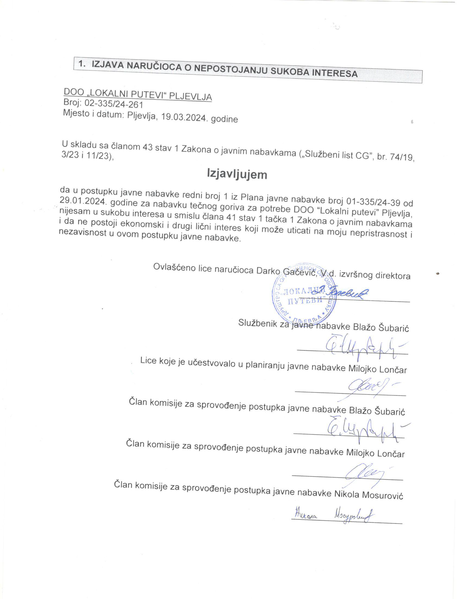

1. **UPUTSTVO O PRAVNOM SREDSTVU**

Privredni subjekat može da izjavi žalbu protiv ove tenderske dokumentacije Komisiji za zaštitu prava:

1) u roku od 20 dana od dana objavljivanja, odnosno dostavljanja tenderske dokumentacije ili izmjene i dopune tenderske dokumentacije, ako je rok za podnošenje prijava za kvalifikaciju, odnosno ponuda najmanje 30 dana od dana objavljivanja, odnosno dostavljanja tenderske dokumentacije ili izmjene i dopune tenderske dokumentacije;

2) u roku od deset dana od dana objavljivanja, odnosno dostavljanja tenderske dokumentacije ili izmjene i dopune tenderske dokumentacije, ako je rok za podnošenje prijava za kvalifikaciju, odnosno ponuda najmanje 15 dana od dana objavljivanja, odnosno dostavljanja tenderske dokumentacije ili izmjene i dopune tenderske dokumentacije;

3) do isteka polovine roka za podnošenje prijava za kvalifikaciju, odnosno ponuda, ako je rok za podnošenje prijava za kvalifikaciju, odnosno ponuda kraći od 15 dana od dana objavljivanja, odnosno dostavljanja tenderske dokumentacije ili izmjene i dopune tenderske dokumentacije, a u slučaju da je posljednji dan roka za podnošenje ponuda kraći od 24 časa, smatra se da rok ističe istekom tog dana.

Žalba se izjavljuje preko naručioca neposredno putem ESJN-a. Žalba koja nije podnesena na naprijed predviđeni način biće odbijena kao nedozvoljena.

Podnosilac žalbe je dužan da uz žalbu priloži dokaz o uplati naknade za vođenje postupka u iznosu od 1% od procijenjene vrijednosti javne nabavke, a najviše 20.000,00 eura, na žiro račun Komisije za zaštitu prava broj 530-20240-15 kod NLB Montenegro banke A.D.

Ukoliko je predmet nabavke podijeljen po partijama, a žalba se odnosi samo na određenu/e partiju/e, naknada se plaća u iznosu 1% od procijenjene vrijednosti javne nabavke te/tih partije/a.

Instrukcije za plaćanje naknade za vođenje postupka od strane žalilaca iz inostranstva nalaze se na internet stranici Komisije za zaštitu prava nabavki <http://www.kontrola-nabavki.me/>.“.

1. Podatke iz tačke 1. Poziv za nadmetanje naručilac neposredno UNOSI na ESJN elektronskim putem;
2. U slučaju podjele predmeta nabavke po partijama i zaključivanja okvirnog sporazuma, podaci o procijenjenoj vrijednosti dati su i u dodatnim infomacijama;
3. Podatke iz tačke 2. Tehnička specifikacija predmeta javne nabavke naručilac neposredno UNOSI na ESJN elektronskim putem;
4. Djelove tenderske dokumentacije iz tačke 3. - 16. naručilac sačinjava u formi word/PDF dokumenta i objavljuje unošenjem (attachment) dokumenta na ESJN;
5. Procijenjena vrijednost se iskazuje bez PDV-a uključujući i sve troškove, nagrade i moguća obnavljanja ugovora na osnovu okvirnog sporazuma.
6. Naručilac je dužan da u tenderskoj dokumentaciji odredi da li su potpisnici okvirnog sporazuma dužni da ga izvršavaju
7. Garancija se određuje u iznosu koji ne može da bude veći od 10% vrijednosti ugovora.
8. Naručilac određuje jedan kriterijum za izbor najpovoljnije ponude, a ostale ponuđene opcije briše
9. Ukoliko je predviđeno podnošenje ponude sa varijanama opisati metodologiju vrednovanja ponuda, ukoliko nije brisati dio
10. Ukoliko je predviđeno zaključivanje okvirnog sporazuma, garancija ponude se dostavlja na iznos procijenjene vrijednosti predmeta javne nabavke za vrijeme trajanja okvirnog sporazuma
11. U ovom dijelu moguće je i predvidjeti raskid ugovora, ugovorne kazne i ostale elemente ugovora